МИНИСТЕРСТВО ОБРАЗОВАНИЯ РЕСПУБЛИКИ БЕЛАРУСЬ  
Учреждение образования «БЕЛОРУССКИЙ ГОСУДАРСТВЕННЫЙ   
ТЕХНОЛОГИЧЕСКИЙ УНИВЕРСИТЕТ»

Факультет Информационных технологий

Кафедра Информационных систем и технологий

Специальность 6-05-0612-01 Программная инженерия

**ПОЯСНИТЕЛЬНАЯ ЗАПИСКА КУРСОВОГО ПРОЕКТА**

по дисциплине «Компьютерные языки разметки»

Тема: веб-сайт «Агентство недвижимости»

**Исполнитель**

студент 1 курса 7 группы ______________ Г. Н. Живулько

подпись, дата

**Руководитель**

Преподаватель-стажер ______________ А. В. Комкова

должность, учен. степень, ученое звание подпись, дата

Допущен к защите

__________________________________ _______________

__________________________________ _______________

дата, подпись

Курсовой проект защищен с оценкой

Руководитель _______________ ___________ А. В. Комкова

подпись дата инициалы и фамилия

**Содержание**

Введение 5

1 Постановка задачи 6

1.1 Обзор аналогичных решений. 6

1.1.1 Аналог «Garantiruem.by» 6

1.1.2 Аналог «Marielt.by» 6

1.2 Техническое задание 7

1.3 Выбор средств реализации программного продукта 7

1.4 Постановка задач программного продукта 8

1.5 Вывод 8

2 Проектирование страниц веб-сайта 9

2.2 Выбор шрифтового оформления 9

2.3 Разработка логотипа 10

2.4 Разработка пользовательских элементов 10

2.5 Разработка спецэффектов 11

2.6 Выводы 12

3.1 Структура HTML-документа 13

3.2 Добавление таблиц стилей SCSS и CSS 14

3.3 Использование JSON (SVG) 16

3.4 Использование JavaScript 16

4 Тестирование веб-сайта 20

4.1 Адаптивный дизайн веб-сайта 20

4.2 Кроссбраузерность веб-сайта 21

4.3 Руководство пользователя 22

4.4 Тестирование кода 25

4.5 Выводы 26

Заключение 27

Список использованных литературных источников 28

ПРИЛОЖЕНИЕ А. Прототипы веб-страниц 29

ПРИЛОЖЕНИЕ Б. Макет структуры веб-сайта 34

ПРИЛОЖЕНИЕ В. Адаптивный дизайн веб-сайта 38

# Введение

В эпоху цифровых технологий веб-сайты стали ключевым инструментом для любого бизнеса, позволяя компаниям демонстрировать свои предложения широкому кругу потенциальных клиентов.

Агентства недвижимости, в свою очередь, играют центральную роль на рынке жилья, соединяя продавцов и покупателей, а также арендаторов и арендодателей. Они предоставляют комплекс услуг, от поиска недвижимости и проведения сделок до оценки стоимости и юридических консультаций.

Цель курсовой работы: разработать веб-сайт для агентства недвижимости с использованием HTML5, SCSS, CSS3, JavaScript, JSON.

Задачи курсовой работы:

1. Проанализировать существующие языки разметки, инструменты и библиотеки для создания веб-сайта, чтобы выбрать наиболее подходящие технологии с учётом задач проекта и современных требований к разработке;
2. разработать макет сайта;
3. разработать структуру веб-сайта;
4. наполнить сайт информацией по теме;
5. протестировать веб-сайт;
6. разработать руководство пользователя.

Целевой аудиторией являются:

1. молодые семьи и пары, которые ищут свой первый дом или хотят переехать в новую квартиру с более современными удобствами и инфраструктурой;
2. профессионалы и бизнесмены, которые ценят удобное расположение квартир и близость к деловым и торговым центрам города;
3. инвесторы в недвижимость, которые видят потенциал в новых жилых комплексах для долгосрочных инвестиций или сдачи в аренду.

# 1 Постановка задачи

1.1 Обзор аналогичных решений.

Изучение уже существующих решений и опыта других участников рынка не только позволяет избежать типичных ошибок, но и обогатить свой собственный опыт новыми идеями и стратегиями.

1.1.1 Аналог «Garantiruem.by»

На рисунке 1.1 представлена основная страница сайта Garantiruem.by [1].

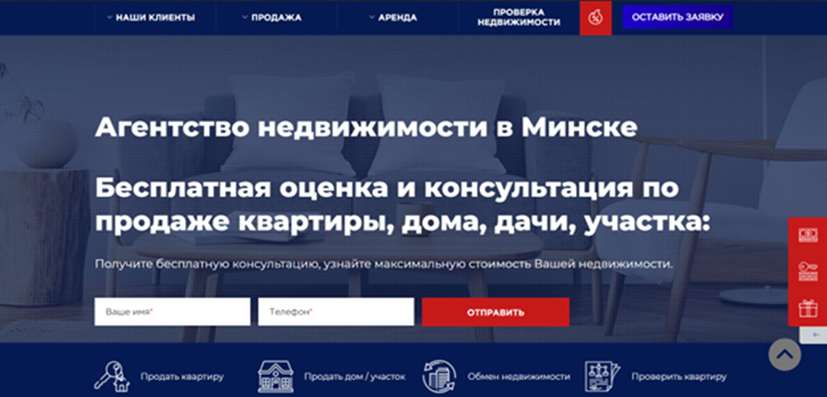

Рисунок 1.1 – Основная страница сайта «Garantiruem.by»

Сайт «Garantiruem.by» использует сочетание цветов, которые соответствуют бренду компании. Структура сайта логична и интуитивно понятна. Он имеет привычную структуру с верхним меню навигации. Главная страница содержит информацию о компании, услугах и контактах.

Среди ключевых преимуществ данного решения особенно стоит отметить его высокую информативность, гармоничную и приятную цветовую гамму, а также общее удобство восприятия представленного материала.

К недостаткам можно отнести устаревший дизайн.

1.1.2 Аналог «Marielt.by»

На рисунке 1.2 представлена основная страница сайта Marielt.by [2].

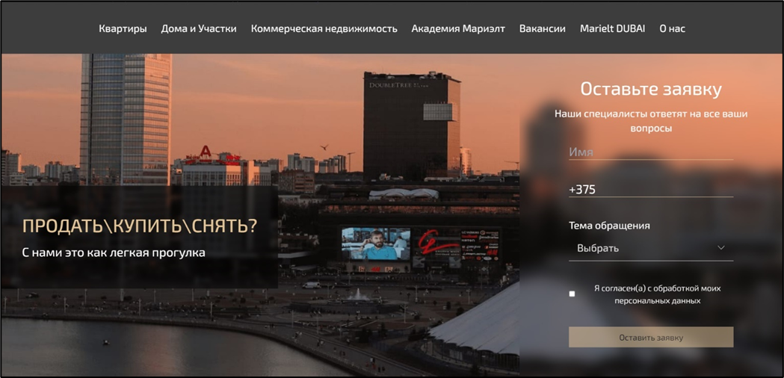

Рисунок 1.2 – Основная страница сайта «Marielt.by»

Первое, на что следует обратить внимание – устаревший дизайн сайта: нелогичная цветовая палитра, некорректное позиционирование элементов. Кроме того, сайт не имеет мобильной версии. Однако следует отметить краткую, но информативную подачу информации, пример которой представлен на рисунке 1.3.

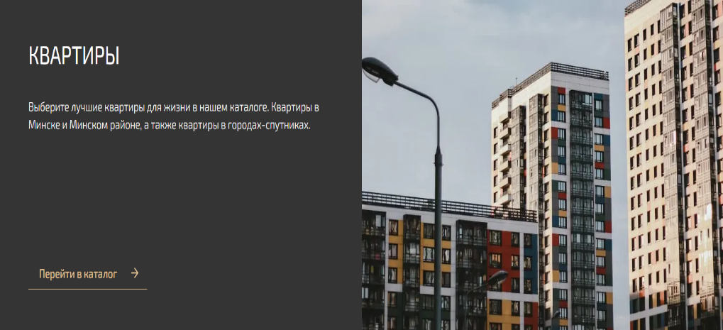

Рисунок 1.3 – Блок для перехода в каталог с квартирами сайта «Marielt.by»

На данном рисунке представлен блок с кратким описанием, кнопкой для перехода в каталог и изображение многоквартирных домов. При создании собственного сайта можно использовать похожую структуру.

К преимуществам можно отнести только лишь информативность.

**1.2 Техническое задание**

Поставлена задача реализовать веб-сайт на тему «Агентство недвижимости». На сайте должна быть представлена информация о самом агентстве недвижимости, отзывы от покупателей, информация о жилых комплексах наши услуги, наша продаваемая недвижимость с описанием и ценами.

Основными задачами сайта являются:

1. Предоставление информации о жилых комплексах и услугах агенства
2. Предоставление каталога квартир с их кратким описанием;
3. Предоставление информации о самом агентстве недвижимости.

Веб-сайт должен быть кроссбраузерным и адаптивным для смартфонов и планшетных устройств различных размеров.

Прототип веб‑сайта необходимо разработать с использованием популярного и широко применяемого графического редактора Figma.

Разметка сайта будет выполнена с использованием HTML5 и JSON.

Для описания внешнего вида веб-страниц будет использован SCSS/CSS3.

На сайте будут использованы графические элементы в формате SVG.

**1.3 Выбор средств реализации программного продукта**

Курсовая работа выполняется в редакторе кода Visual Studio Code.

При создании веб-сайта были использованы следующие языки: HTML, CSS, JavaScript, JSON, а также препроцессор SCSS для CSS.

HTML — язык разметки для создания структуры веб-страниц. Состоит из элементов, определяющих содержимое и его организацию.

CSS — язык стилей для оформления HTML-элементов. Позволяет задавать цвета, шрифты, размеры и другие визуальные свойства, отделяя дизайн от контента.

JavaScript — язык программирования для добавления интерактивности. Используется для динамического изменения страницы, обработки событий, анимаций и асинхронных запросов.

JSON — текстовый формат обмена данными, основанный на синтаксисе JavaScript. Представляет данные в виде пар "ключ-значение" и массивов, что делает его удобным для передачи информации между сервером и клиентом.

SCSS — это мощный препроцессор CSS, значительно расширяющий его возможности: он поддерживает переменные, вложенные правила, миксины, функции, операции с цветами и другие полезные инструменты.

1.4 Постановка задач программного продукта

После выполнение курсового проекта будет разработан веб-сайт для агентства недвижимости. На нем пользователь сможет ознакомиться с информацией о самом агентстве недвижимости жилых, комплексах и отзывами клиентов.

1.5 Вывод

В рамках настоящего раздела мы подробно изучили различные способы создания веб-сайтов. Мы оценили плюсы и минусы каждого варианта, чтобы выбрать наиболее подходящие технологии и методы для нашего проекта.

Далее было составлено техническое задание, которое является важным документом, определяющим направление всего процесса разработки. В нем подробно описаны функциональные и нефункциональные требования к веб-сайту.

На основе технического задания были выбраны инструменты и технологии, которые будут использоваться при разработке программного продукта. Выбор правильных средств реализации играет ключевую роль, поскольку от этого зависит как скорость и эффективность разработки, так и удобство последующей поддержки и развития проекта. Важно выбрать инструменты, которые не только обеспечат выполнение всех поставленных задач, но и будут максимально удобны в работе для команды разработчиков.

**2 Проектирование страниц веб-сайта**

**2.1 Выбор стилевого оформления**

При выборе стилевого оформления сайта необходимо учитывать основное правило: веб-сайт должен выделяться среди подобных ресурсов в сети. Стиль дизайна напрямую обращается к целевой аудитории. Первое впечатление, которое создает посетитель в первые мгновения, имеет решающее значение для его дальнейшего отношения к вашей компании. Поэтому для успешной разработки дизайна важно учесть следующие аспекты:

1. Визуальное впечатление: Стиль и дизайн веб-сайта существенно воздействуют на визуальное восприятие посетителей. Привлекательный и качественный дизайн способен улучшить пользовательский опыт и сформировать положительное первое впечатление.
2. Удобство использования: тщательно проработанное стилевое оформление способствует комфортному взаимодействию с сайтом. Эффективное сочетание цветов, типографики, расположения элементов и других аспектов дизайна способствует созданию интуитивно понятного интерфейса, что упрощает навигацию и взаимодействие с контентом. Для создания комфортной, уютной и профессиональной атмосферы будут использованы 3 основные цвета, представленные на рисунке 2.1.



  #F1EAEA #FFD700   #F1EAEA

Рисунок 2.1 — Основные цвета сайта

Цветовая схема формирует впечатление от сайта, создает настроение. Все цвета сайта должны соответствовать общей идее и целевой аудитории.

**2.2 Выбор шрифтового оформления**

Выбор категории, стиля и размера шрифтов оказывает не менее существенное воздействие на восприятие дизайна, чем просто привлекательное изображение. На этом веб-сайте используется два шрифта: sans-serif и Alternates. Google Fonts через директиву @import.

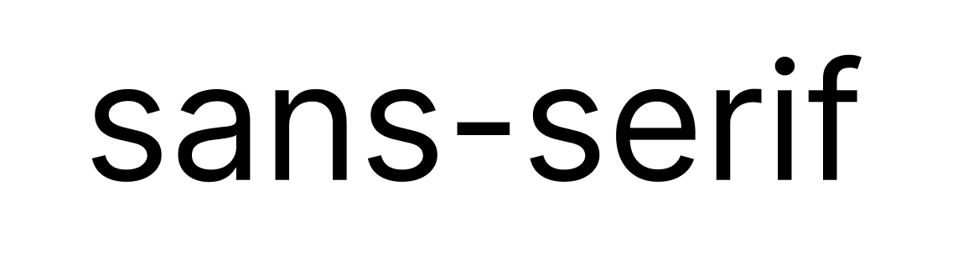

Рисунок 2.1 — Основные из шрифтов сайта



Рисунок 2.2 — Основной из шрифтов сайта

2.3 Разработка логотипа

Логотип представляет собой графическое отображение, предназначенное для идентификации бренда, компании, продукта или услуги. Он служит визуальным маркером, формирующим восприятие бренда у клиентов. Логотип является ключевым элементом в создании имиджа и узнаваемости бренда, поскольку:

1. Идентификация: Логотип служит уникальным знаком, позволяющим быстро идентифицировать бренд среди конкурентов.
2. Привлечение внимания: эстетически привлекательный логотип может привлечь внимание целевой аудитории и вызвать интерес к продукту или услугe.
3. Запоминаемость: простой и понятный логотип легко остается в памяти, поэтому люди быстрее узнают бренд и все чаще возвращаются за покупками.

Учитывая вышеперечисленные факторы, наиболее подходящим вариантом логотипа является изображение, представленное на рисунке 2.2.



Рисунок 2.2 — Логотип сайта

Логотип включает название бренда "House Hunter", выполненное белым шрифтом с тенью для придания объёма, а рядом расположен минималистичный силуэт дома с трубой и дверью, также белого цвета.

Такой дизайн позволяет расположить логотип поверх любого изображения, что позволяет узнать бренд везде.

Логотип был выполнен в программе «Figma» [3].

**2.4 Разработка пользовательских элементов**

В проекте будут представлены такие элементы пользовательского интерфейса как кнопки и навигационное меню, а также кликабельное лого с анимацией.

Кнопка с переходом на любую страницу является стандартной. При наведении на неё изменяется стиль кнопки. Кнопка представлена на рисунке 2.3. и 2.4.



Рисунок 2.3 — Кнопка до наведения

Данный пример показывает нам цвет и анимацию кнопки до наведения.



Рисунок 2.4 — Кнопка при наведении

Данный пример показывает нам цвет и анимацию кнопки при наведении.

Навигация сайта – это система, позволяющая пользователям легко перемещаться по страницам и находить нужную информацию. Она включает в себя меню, ссылки и кнопки, делая сайт удобным и приятным в использовании. Хорошая навигация – залог положительного пользовательского опыта.

Навигационное меню данного веб-сайта представлено на рисунке 2.5.



Рисунок 2.5 — Навигационное меню сайта

Структура навигации на сайте должна быть четкой и понятной, чтобы обеспечить легкость перемещения разделов, страницами и функционалом веб-сайта.

**2.5 Разработка спецэффектов**

Динамические эффекты будут интегрированы на страницах веб-сайта, что придаст увлекательность пользовательскому опыту, делая ресурс более привлекательным и интересным для пользователей.

Была реализована анимация меню гамбургера для мобильной версии.

В шапке страницы при наведении на любой из пунктов навигационного меню будет появляться желтое подчеркивание под текстом, а сам текст изменит цвет с белого на желтый и будут с линией желтыми.

Этот эффект представлен на рисунке 2.6 и 2.7.



Рисунок 2.6 — До наведения

Пример показывает состояние пункта навигационного меню до наведения.



Рисунок 2.7 — При наведении

Пример показывает состояние пункта навигационного меню после наведения.



Рисунок 2.8 – Кнопка быстрого возврата на начало страницы

**2.6 Выводы**

В данном разделе был спроектирован и создан прототип и макет веб-сайта. Было определено стилевое оформление: основная цветовая палитра, шрифтовое оформление, элементы пользовательского интерфейса, а также эффекты, придающие страницам динамики и своей изюминки.

**3 Реализация структуры веб-сайта**

**3.1 Структура HTML-документа**

HTML-документ представляет собой основу веб-страницы, определяющую её структуру и содержимое. Код выполнен по стандарту HTML5.

При создании структуры HTML-документа важно учитывать несколько ключевых и довольно важных моментов:

1. Семантика: Применение семантических тегов HTML, таких как <header>, <nav>, <main>, <footer>, помогает браузерам и поисковым системам лучше понимать содержимое страницы, что в свою очередь улучшает её доступность и оптимизацию для поисковых систем. Листинг представлен в приложении Г.
2. Производительность: Эффективная структура помогает ускорить загрузку страницы, поскольку браузеры могут быстрее понять, как отобразить содержимое.
3. Читаемость и ясность: хорошо структурированный код делает его более понятным для других разработчиков, упрощая процесс совместной работы.
4. Масштабируемость и обслуживаемость: Правильная структура облегчает добавление нового контента или внесение изменений в будущем, поскольку делает код более модульным и легким для восприятия.

В проекте были использованы семантические теги header, main, nav и footer.

Структура главной страницы курсового проекта представлена в листинге 3.1.

<!DOCTYPE html>

<html lang="ru">

<head>...</head>

<body>

<header>...</header>

<main>...</main>

<footer>...</footer>

</body>

</html>

Листинг 3.1 — Структура HTML-документа

На сайте была создана шапка с помощью тега <header>, включающая в себя навигационное меню. Нижняя часть страницы, или «подвал», была реализована с использованием тега <footer>. Основная информация размещена в теге <main>.

Шапка сайта играет ключевую роль в первом впечатлении, которое пользователь получает при посещении веб-страницы. Это верхняя часть страницы, которая обычно содержит логотип, навигационное меню и другие важные элементы. Кроме того, важно помнить, что шапка сайта должна быть консистентной на всех страницах сайта, чтобы создать единое визуальное впечатление и обеспечить легкость навигации для пользователей.

Структура шапки представлена в листинге 3.2

<header>

        <nav class="navbar">

            <div class="logo">...</div>

            <button class="burger-menu" id="burgerBtn">...</button>

            <div class="nav-links">

                <a href="House_Hunter.html">Главная</a>

                <a href="services.html">Услуги</a>

                <a href="properties.html">Недвижимость</a>

                <a href="about.html">О нас</a>

                <a href="contact.html">Контакты</a>

            </div>

        </nav>

        <div class="header-content">...</div>

        <button id="scrollTop" title="Наверх">...</button>

</header>

Листинг 3.2 — Структура шапки веб-сайта

Шапка сайта содержит два ключевых элемента: логотип и навигационное меню. Логотип является визуальным представлением бренда или компании и располагается в верхней левой части шапки. Он помогает пользователям быстро узнать, на каком сайте они находятся, и устанавливает связь между брендом и его онлайн-присутствием. Навигационное меню предоставляет пользователям доступ к различным разделам сайта. Оно располагается в верхней части шапки и содержит ссылки на основные разделы сайта. Навигационное меню обеспечивает удобство для пользователей, позволяя им легко находить нужную информацию.

В мобильной версии сайта, где ограниченное пространство требует более компактного дизайна, навигационное меню заменяется иконкой гамбургера. Иконка гамбургера представляет собой три горизонтальные линии, которые сигнализируют о наличии скрытого меню. При нажатии на иконку гамбургера открывается выпадающее меню, содержащее основные ссылки на страницы сайта. Это обеспечивает удобную навигацию для пользователей мобильных устройств, сохраняя при этом функциональность шапки сайта.

3.2 Добавление таблиц стилей SCSS и CSS

SCSS — это препроцессор CSS, который добавляет мощные функции и возможности к обычному CSS. Он предоставляет возможность использовать переменные, вложенные правила, миксины, наследование стилей и многое другое, делая процесс стилизации более гибким и эффективным. После написания стилей на SCSS они компилируются в обычный CSS для использования в веб-проекте.

В SCSS вложенность – это мощный инструмент для организации CSS-кода. Она позволяет создавать логичную структуру стилей, отражающую иерархию HTML-элементов. Благодаря этому код становится более читаемым, понятным и, как следствие, легче в поддержке и модификации.

Это позволяет разработчикам легко ориентироваться в коде и быстро находить стили для конкретных элементов. Благодаря вложенности в SCSS можно легко определять стили для дочерних элементов, используя более краткие и интуитивно понятные селекторы. Это уменьшает необходимость повторения кода и упрощает процесс добавления, изменения или удаления стилей.

footer-info {

  logo {

    color: $white;

    font-size: 24px;

    margin-bottom: 20px;

    display: inline-block;

  }

  p {

    color: #bdc3c7;

    line-height: 1.6;

    margin-bottom: 20px;

  }

}

Листинг 3.3 — Пример вложенности в SCSS

Данный пример показывает, как с помощью вложенности были написаны стили для информации «подвала» сайта.

social-icons {

  display: flex;

  gap: 15px;

  a {

    width: 40px;

    height: 40px;

    border-radius: 50%;

    background-color: rgba($white, 0.1);

    color: $white;

    @include flex-center;

    @include transition;

    text-decoration: none;

    &:hover {

      background-color: $primary-color;

      transform: translateY(-3px);

    }

  }

}

Листинг 3.4 – Стили для иконок

Этот фрагмент SCSS‑кода задаёт стили для блока иконок социальных сетей в двух состояниях — обычном и при наведении курсора. В обычном состоянии каждая ссылка‑иконка представляет собой круглую кнопку 40 × 40 px: она выровнена по центру, имеет полупрозрачный тёмный фон, белую пиктограмму и плавные переходы для всех изменений. При наведении фон меняется на фирменный $primary‑color, а сама иконка слегка приподнимается (translateY(-3px)), создавая ощущение интерактивности и подчёркивая активную зону клика.

Агентство недвижимости использует эти анимированные иконки для быстрого перехода к своим социальным страницам, подчёркивая лёгкость коммуникации. Анимация при наведении привлекает внимание посетителей, побуждает их подписаться на обновления компании и усиливает доверие к бренду.

На сайте реализован блок с отзывами, состоящий из трёх конструкций, включающих в себя аватар, имя и отзыв пользователя. Для его создания использовался flex, а для создания самих слайдов использовался grid.

Стили для блока с отзывами представлены в приложении Д.

Кроме того, на сайте представлена форма полностью заполнив и отправив которую нам прийдет письмо на почту.

Стили для блока с формой представлены в приложении Д.

**3.3 Использование JSON (SVG)**

JSON — это формат для представления данных в виде структурированных объектов, где информация организована в пары ключ-значение и массивы. Он позволяет хранить данные различных типов, включая текстовые документы, настройки программ, описания товаров и услуг, а также организационные схемы. JSON отличается простотой и читаемостью как для человека, так и для компьютера, что делает его популярным в веб-разработке.

JSON является гибким и универсальным форматом, позволяя разработчикам определять структуры данных в соответствии с потребностями проекта. Это делает его подходящим для задач от простого хранения текстовых данных до создания сложных схем. JSON поддерживается большинством языков программирования и платформ, что обеспечивает широко доступность для разработчиков и приложений.

Пример хранения данных в JSON проиллюстрирован в приложении Е.

SVG — это формат векторной графики, который основан на описании геометрических объектов при помощи математических выражений.

Преимущества SVG включают бесконечную масштабируемость без потери качества, компактный размер файлов, возможность адаптации под различные устройства и поддержку стандартных веб-технологий, таких как CSS и JavaScript. Однако, стоит учитывать, что SVG не подходит для фотографий.

Программой для создания и редактирования векторных изображений может быть использована Figma, где доступны различные инструменты, такие как перо, фигуры и другие, для создания SVG-изображений.

В разрабатываемом сайте логотип и иконки социальных сетей представлены в SVG-формате, что обеспечивает высокое качество отображения на любых экранах, гибкость масштабирования и быструю загрузку элементов интерфейса.

SVG-изображения представлены в приложении Ж.

3.4 Использование JavaScript

JavaScript (JS) — это язык программирования высокого уровня, который в веб-разработке для создания интерактивных и динамических веб-страниц. Он позволяет добавлять разнообразное поведение к веб-сайтам, взаимодействовать с пользователями, управлять содержимым страницы, обрабатывать события, проверять данные и реализовывать множество других функций, делая веб-приложения более динамичными и интерактивными.

Пример использования JavaScript проиллюстрирован в листинге 3.5

document.getElementById('burgerBtn').addEventListener('click', () => {

            ['.nav-links', '#burgerBtn'].forEach(s => document.querySelector(s).classList.toggle('active'));

        });

        document.querySelectorAll('.nav-links a').forEach(a => a.addEventListener('click', () => {

            ['.nav-links', '#burgerBtn'].forEach(s => document.querySelector(s).classList.remove('active'));

        }));

Листинг 3.5 — Пример использования JavaScript для выпадающего гамбургер-меню

Данный код предназначен для создания анимированного выпадающего меню, используемого в мобильной версии веб-сайта.

const grid = document.getElementById('offersGrid');

fetch('./offers.json')

.then(res => res.ok ? res.json() : Promise.reject(`Ошибка ${res.status}: offers.json не найден`))

.then(data => grid.innerHTML = data.offers.map((o, i) => `

<div class="offer-card" style="animation-delay: ${0.2 + i * 0.1}s">

<div class="offer-image">

<img src="${o.image}" alt="${o.title}">

${o.badge ? `<div class="offer-badge">${o.badge}</div>` : ''}

</div>

<div class="offer-content">

<h3>${o.title}</h3>

<ul class="offer-features">${o.features.map(f => `<li>${f}</li>`).join('')}</ul>

<div class="offer-price">${o.price}</div>

<a class="offer-button" href="${o.link}">Подробнее</a>

</div>

</div>

`).join(''))

.catch(e => {

console.error(e);

grid.innerHTML = '<p>Ошибка загрузки данных. Убедитесь, что offers.json существует и вы используете локальный сервер.</p>';

});

Листинг 3.6 — Пример использования JavaScript для подгрузки карточек из JSON

Этот код обеспечивает подгрузку информации о недвижимости из JSON-файла. Он асинхронно запрашивает данные, содержащие сведения об объектах (изображения, описания, цены и характеристики), и преобразует их в JavaScript-объекты. Затем, для каждого объекта недвижимости, создаются соответствующие HTML-элементы, которые заполняются данными из JSON и добавляются на страницу. Это позволяет динамически отображать информацию о недвижимости и легко обновлять её, не затрагивая структуру сайта.

 let slideIndex = 1;

        const showSlides = n => {

            const slides = document.getElementsByClassName('slide'), dots = document.getElementsByClassName('dot');

            slideIndex = n > slides.length ? 1 : n < 1 ? slides.length : n;

            for (let s of slides) s.classList.remove('active');

            for (let d of dots) d.classList.remove('active');

            slides[slideIndex-1].classList.add('active');

            dots[slideIndex-1].classList.add('active');

            document.querySelector('.slides').style.transform = `translateX(-${(slideIndex-1)*100}%)`;

        };

        const moveSlide = n => showSlides(slideIndex += n);

        const currentSlide = n => showSlides(slideIndex = n);

        showSlides(1);

        setInterval(() => moveSlide(1), 5000);

Листинг 3.7 — Пример использования JavaScript для реализации слайдера

Этот код реализует функционал автоматического слайдера для блока отзывов. Он управляет переключением слайдов и точек навигации.

Для загрузки данных из JSON файла о недвижимости на веб-странице был написан скрипт, представленный в листинге 3.8

{

    "offers": [

        {

            "title": "Элитный пентхаус",

            "image": "./images/24892afa9ad9501d2863291e3d291475.jpg",

            "badge": "Новое",

            "features": [

                "Просторная гостиная 45 м²",

                "Дизайнерский ремонт",

                "Умный дом",

                "Панорамные окна"

            ],

            "price": "₽25,000,000",

            "link": "contact.html?property=Элитный пентхаус"

        }

    ]

}

Листинг 3.8 – Пример использования JavaScript для динамического отображения информации о недвижимости

Этот скрипт используется для загрузки данных о недвижимостях из JSON файла и добавления информации о них на веб-страницу. Он добавляет информацию о цене, различной информации недвижимости, а также фоновое изображение.

**3.5 Выводы**

В данном разделе были рассмотрены основные технические решения, обеспечивающие современный внешний вид, удобство и функциональность сайта. SCSS и CSS позволили создать структурированные стили, SVG-иконки — обеспечить чёткую графику, а JSON — упростить обновление данных. JavaScript реализует динамическое наполнение, анимации и интерактивность. В совокупности всё это формирует профессиональный имидж школы и обеспечивает комфортный, адаптивный пользовательский опыт.

**4 Тестирование веб-сайта**

4.1 Адаптивный дизайн веб-сайта

Современный веб-сайт обязан быть адаптивным, то есть одинаково хорошо выглядеть и функционировать на компьютерах, планшетах и мобильных телефонах. Хотя создание адаптивного дизайна требует дополнительных усилий и ресурсов, это необходимо для обеспечения максимального охвата аудитории. В конечном итоге, инвестиции в адаптивность окупаются за счет предоставления пользователям оптимального опыта на любом устройстве.

Если сайт адаптивный, то он должен корректно отображаться на экранах различных устройств. Вид главной страницы с ноутбука и мобильного устройства представлен на рисунке 4.1а а для мобильного устройства на рисунке 4.1б.

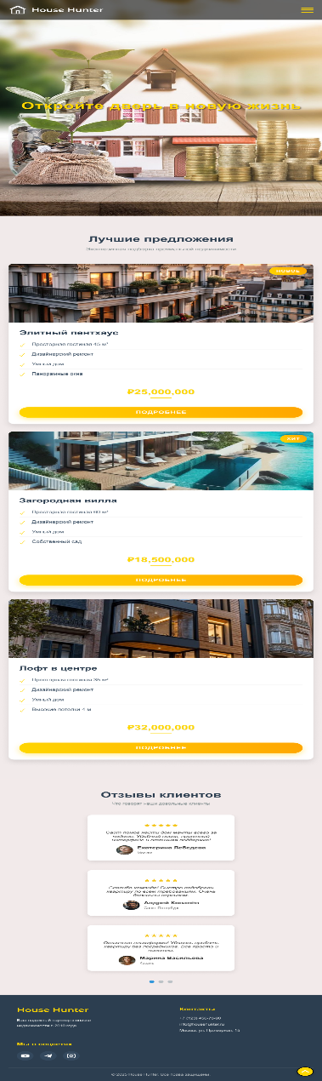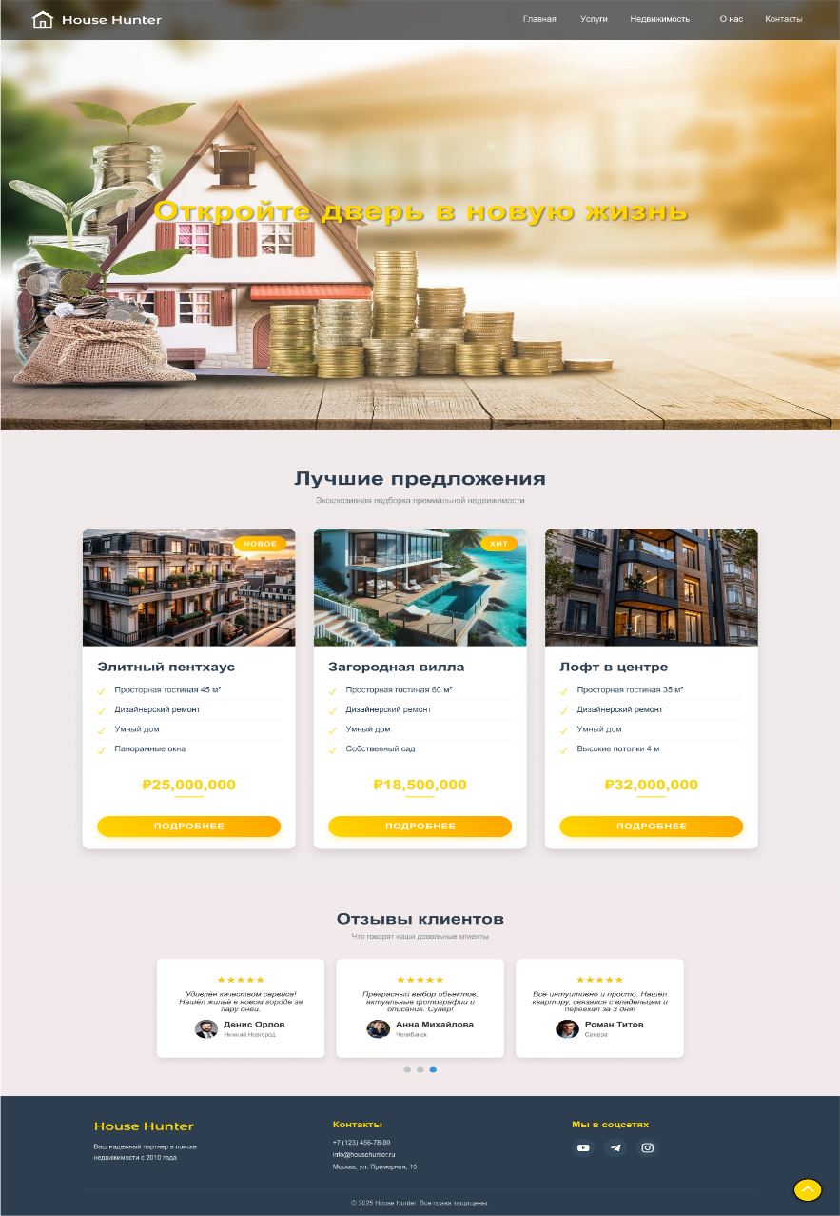

а б

а — вид главной страницы на ноутбуке, б — вид главной страницы с телефона

Рисунок 4.1 — Вид главной страницы сайта с разных устройств

Адаптивный дизайн других страниц можно увидеть в приложении В

**4.2 Кроссбраузерность веб-сайта**

Кроссбраузерность является ключевым аспектом для обеспечения правильного отображения и работы вашего веб-сайта на различных браузерах. Это гарантирует одинаковый пользовательский опыт для всех посетителей и предотвращает потерю потенциальных клиентов из-за проблем с отображением или функциональностью на определенных браузерах.

На рисунке 4.2 продемонстрирован вид веб-сайта, открытого в браузере «Google Chrome», а на рисунке 4.3 «Opera».

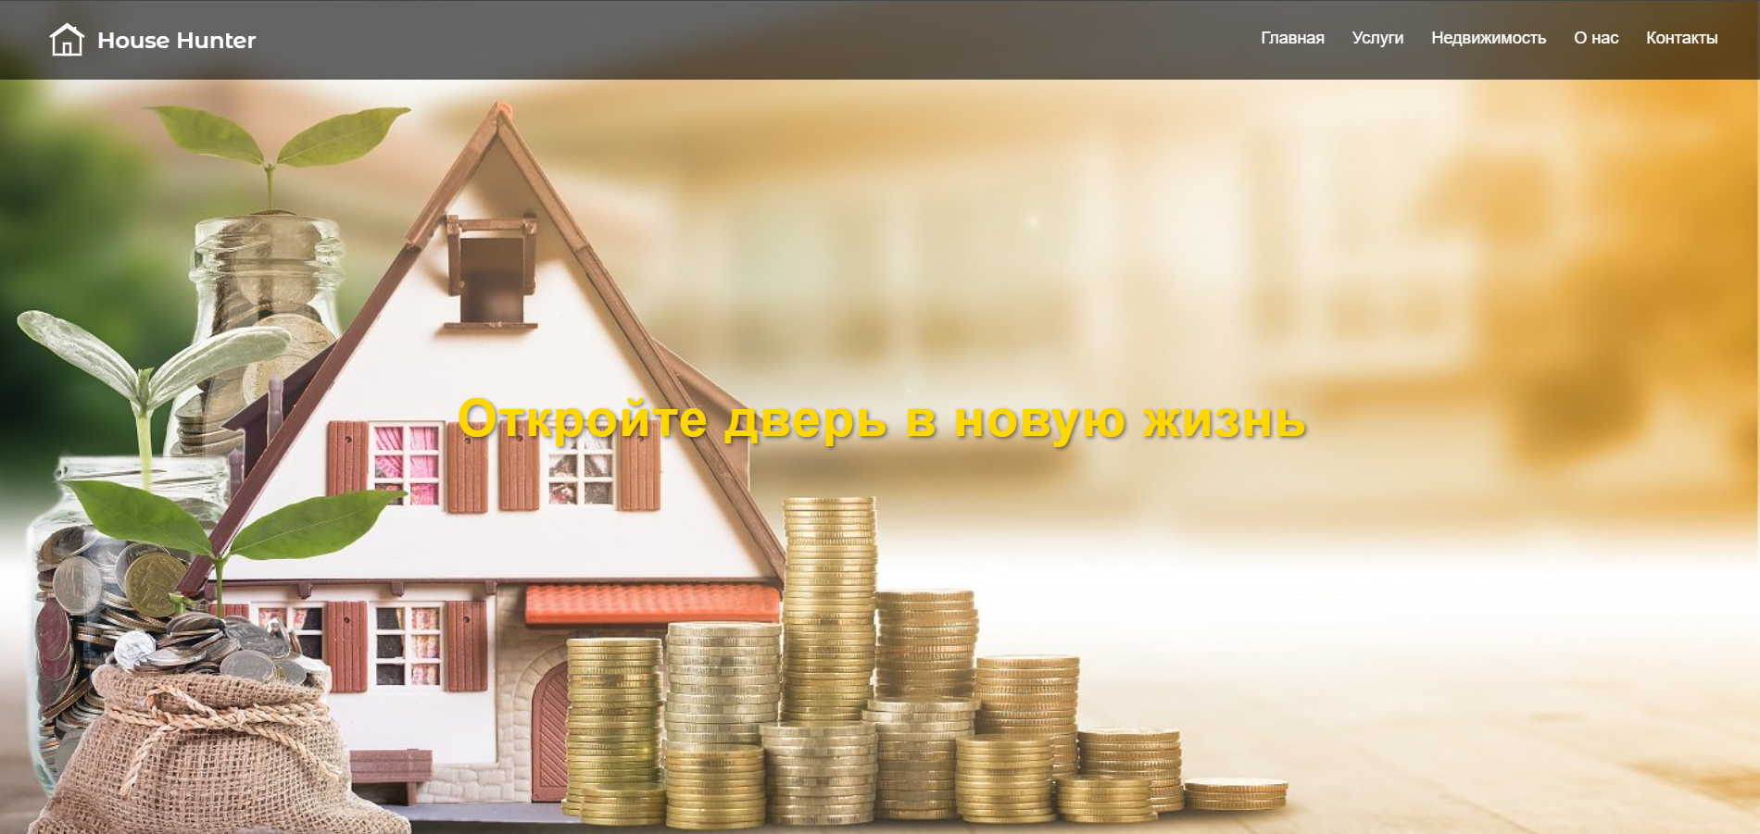

Рисунок 4.2 — Вид веб-сайта в браузере «Google Chrome»

На рисунке показан вид веб-сайта, открытого в браузере «Google Chrome».



Рисунок 4.3 — Вид веб-сайта в браузере «Microsoft Edge»

На рисунке показан вид веб-сайта, открытого в браузере «Microsoft Edge».

**4.3 Руководство пользователя**

Разрабатываемый веб-сайт станет идеальной платформой для потенциальных клиентов, предлагая им максимально функциональный и простой в использовании сервис. Дизайн с четкой структурой, состоящий из пяти страниц, обеспечит понятную навигацию и мгновенный доступ к необходимой информации.

Это позволит пользователям быстро ориентироваться на сайте, легко находить интересующую их информацию и сосредоточиться на содержании. Сочетание минимализма и функциональности сделает веб-сайт эффективным инструментом для привлечения новых клиентов и развития бизнеса.

Структура веб-сайта представляет собой пять страниц, на каждую из которых можно попасть с текущей. Продемонстрирована на рисунке 4.4

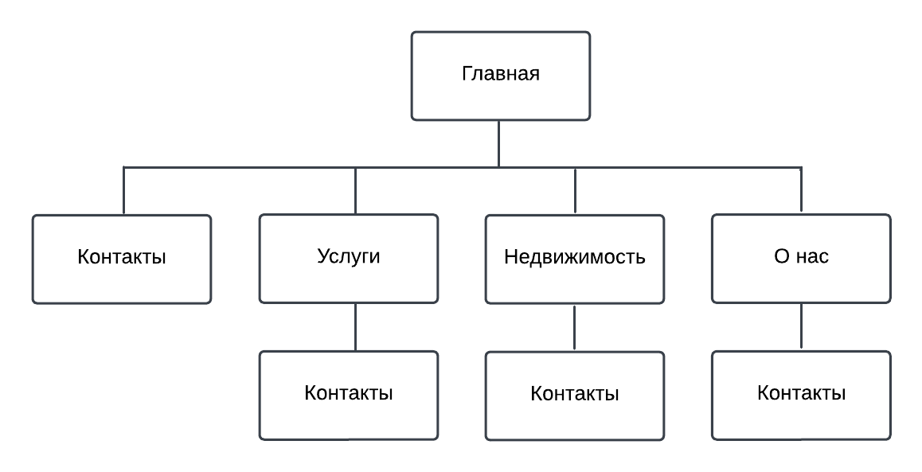

Рисунок 4.4 – Структура веб-сайта

Главная страница является ключевым центром привлечения клиентов. Здесь представлена информация о лучших предложениях жилых комплексов, их основные преимущества и уникальные особенности квартир. Отзывы довольных клиентов агентства недвижимости помогают создать доверие и убедить потенциальных покупателей в надежности и качестве предлагаемых услуг. Главная страница — это визитная карточка сайта, представленная на рисунке 4.1.

Вторым элементом меню является пункт «Услуги». При нажатии на него пользователь попадает на соответствующую страницу, где представлены кнопки для удобного выбора нужной категории. Страница «Услуги» показана на рисунке 4.2.

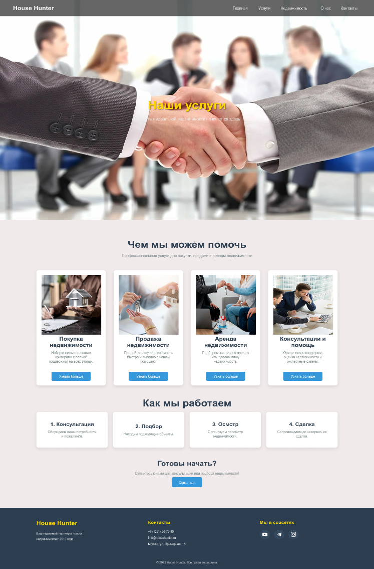

Рисунок 4.2 — Страница «Услуги»

На этой странице пользователь может перейти по нужной ему услуге и отправить нам на почту запрос. Оставить свой запрос можно на рисунке 4.5.

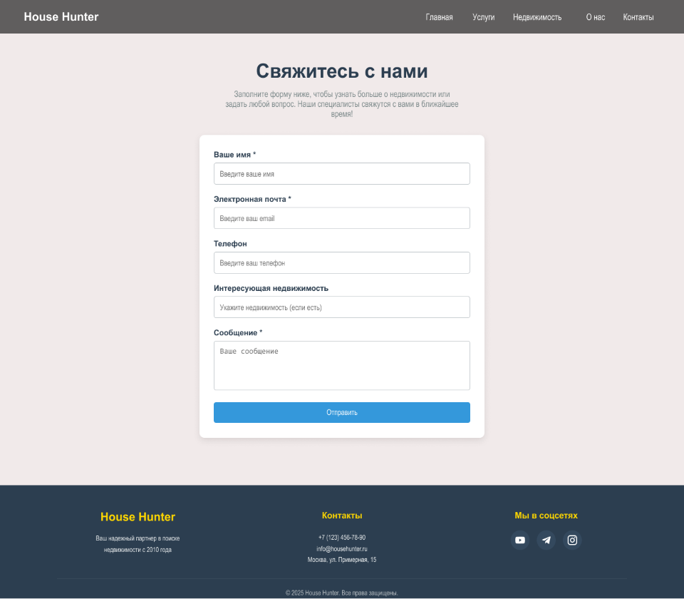

Рисунок 4.5 – Оставить свой запрос

Пользователь также может перейти на страницу «О нас», которая представлена на рисунке 4.6.

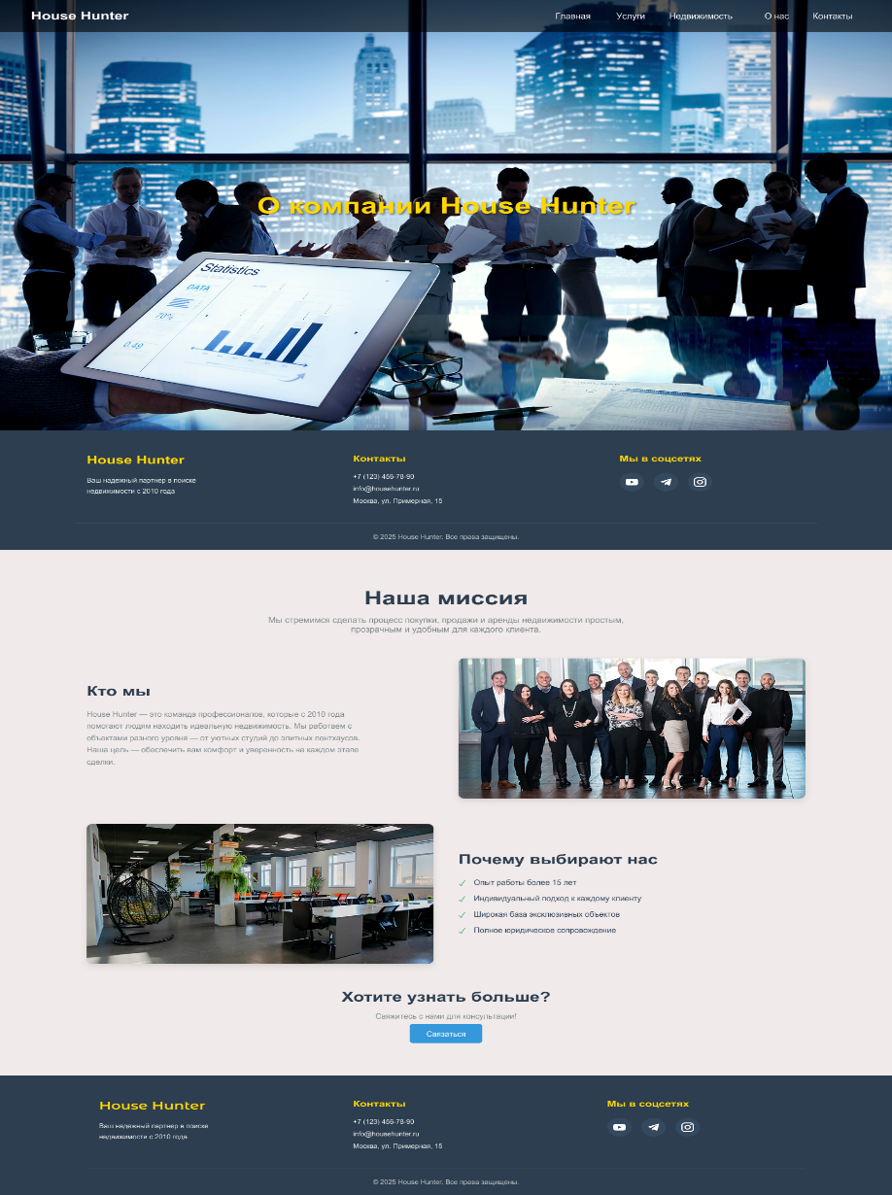

Рисунок 4.6 – Страница «О нас»

На этой странице он может ознакомиться с полной информацией касательно самого агентства недвижимости.

4.4 Тестирование кода

В процессе разработки веб-сайта тестирование кода играет критическую роль. Оно представляет собой важный этап, на котором осуществляется тщательная проверка всех аспектов веб-проекта — от его внешнего вида до функциональности. Тестирование позволяет своевременно выявить ошибки, улучшить стабильность системы и убедиться в корректной работе всех элементов интерфейса. Этот этап помогает обеспечить соответствие сайта требованиям и ожиданиям пользователей.

Одним из первоочередных аспектов является проверка корректности отображения веб-страниц на различных устройствах и в различных браузерах. Каждый браузер может по-разному интерпретировать код, что может привести к непредвиденным отображениям и расхождениям в дизайне. Проведение тестирования позволяет выявить подобные проблемы и гарантировать, что сайт выглядит одинаково привлекательно и функционально на всех платформах.

Кроме того, тестирование кода необходимо для проверки скорости загрузки веб-страниц. Быстрая загрузка страниц играет важную роль в пользовательском опыте, так как медленно загружающиеся страницы могут отпугнуть пользователей и негативно сказаться на общем восприятии сайта.

Для проведения тестирования кода выбран сервис The W3C Markup Validation Service. Результаты тестирования представлены на рисунке 4.7.

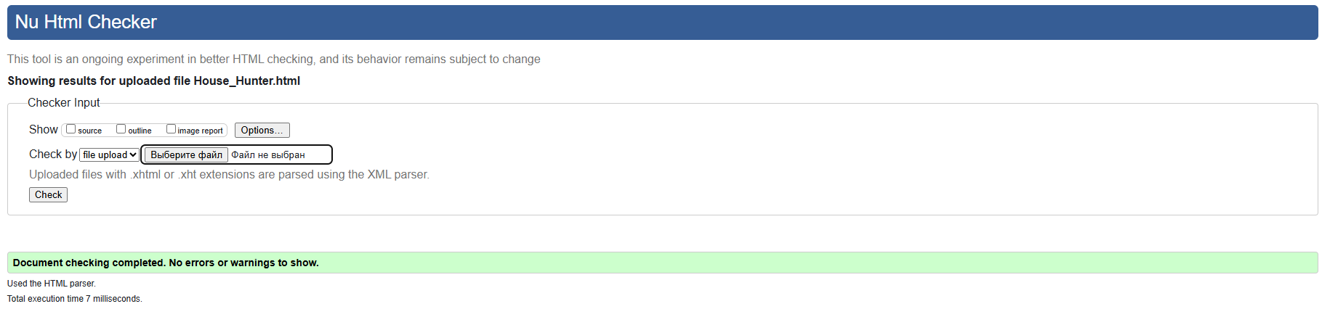

Рисунок 4.7 – Результат тестирования

Опираясь на данный рисунок, можно сказать, что сайт был написан корректно.

**4.5 Выводы**

В этом разделе было проведено исследование поведения веб-сайта на различных устройствах и в различных браузерах. Анализ был направлен на проверку совместимости сайта с различными платформами, учитывая различия в интерпретации кода браузерами. Также в данном разделе было уделено внимание тестированию кода веб-сайта. Основное внимание уделялось проверке корректности отображения, скорости загрузки и безопасности сайта. Тестирование кода помогло выявить и исправить возможные ошибки и уязвимости, обеспечивая оптимальное функционирование и защиту веб-ресурса.

**Заключение**

В ходе выполнения курсовой работы был создан полноценный веб-сайт для агентства недвижимости. Для его разработки использовался широкий спектр языков разметки и таблиц стилей, включая HTML5, SCSS, CSS3, JS, JSON. Это позволило повысить качество продукта и сократить время, затраченное на его разработку.

Перед началом работы был проведён анализ аналогичных сайтов, что помог выявить сильные и слабые стороны конкурентов, определить актуальные тренды в дизайне и функциональности, сформировать техническое задание для проекта.

Проектирование веб-сайта началось с разработки прототипов, которые позволили определить структуру и логику взаимодействия пользователя с интерфейсом. На основе этих прототипов был создан детализированный дизайн-макет в онлайн-программе Figma, что обеспечило визуальную целостность и соответствие современным требованиям к пользовательскому опыту. В процессе макетирования были разработаны уникальные пользовательские элементы, включая кнопки, формы и навигационные компоненты, что способствовало созданию узнаваемого и функционального интерфейса.

Логотип для сайта был разработан с нуля, чтобы идеально соответствовать тематике агентства недвижимости и визуальному стилю проекта. Для качественного отображения иконок было принято решение использовать формат SVG.

Тестирование веб-сайта подтвердило его кроссбраузерность и адаптивность, что означает, что сайт отображается корректно на различных браузерах.

Также дополнительная информация находится в приложениях А-Е.

В пояснительной записке к курсовому проекту описана реализация поставленных задач, включая выбранные технологии и этапы разработки.

**Список использованных литературных источников**

1. Аналог «garantiruem.by» [Электронный ресурс]. – Режим доступа: <https://garantiruem.by/>. Дата посещения. – Дата доступа: 12.04.2025
2. Аналог «Marielt.by» [Электронный ресурс]. – Режим доступа: <https://marielt.by/>. – Дата доступа: 12.04.2025
3. Приложение для разработки макетов и прототипов веб-страниц «Figma» [Электронный ресурс]. – Режим доступа: <https://www.figma.com/>. – Дата доступа: 12.04.2025
4. Документация по HTML/CSS/JavaScript [Электронный ресурс]. – Режим доступа: <https://developer.mozilla.org/>. – Дата доступа: 7.05.2025
5. Справочник по HTML [Электронный ресурс]. – Режим доступа: <https://htmlbook.ru/html>. – Дата доступа: 7.05.2025
6. Документация по SCSS [Электронный ресурс]. – Режим доступа: <https://sass-scss.ru/>. – Дата доступа: 13.04.2025
7. Репозиторий проекта на GitHub [Электронный ресурс]. — Режим доступа: <https://github.com/Lanrouuu>. – Дата доступа: 7.05.2025

ПРИЛОЖЕНИЕ А. Прототипы веб-страниц

|  |
| --- |
|  |

Рисунок А.2 — Прототип страницы «Услуги»

|  |
| --- |
|  |

Рисунок А.2 — Прототип страницы «Недвижимость»

|  |
| --- |
|  |

Рисунок А.3 — Прототип страницы «О нас»

|  |
| --- |
|  |

Рисунок А.4 — Прототип страницы «Контакты»

|  |
| --- |
|  |

Рисунок А.5 — Прототип страницы «Главная»

ПРИЛОЖЕНИЕ Б. Макет структуры веб-сайта

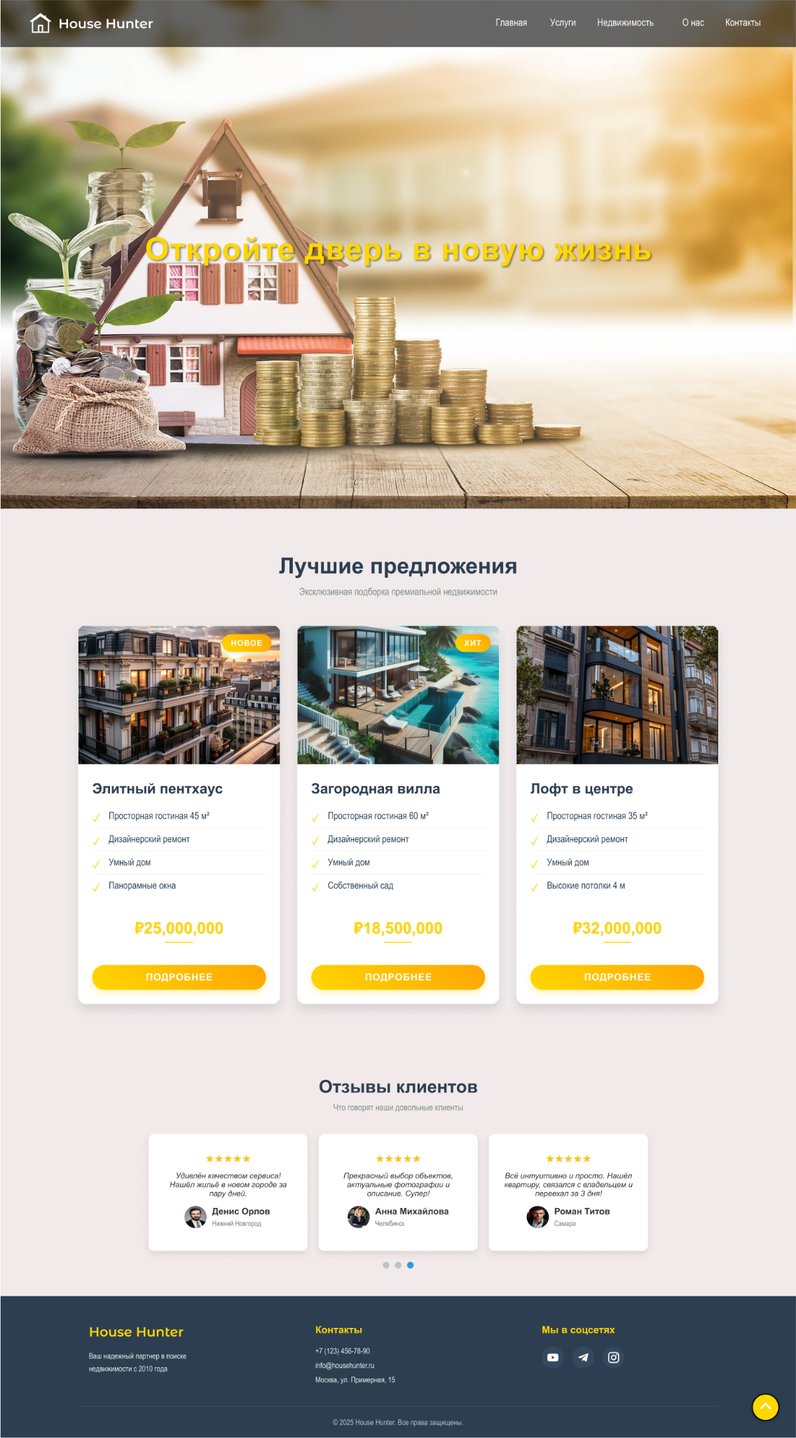

Рисунок Б.1 — Макет страницы «Главная»

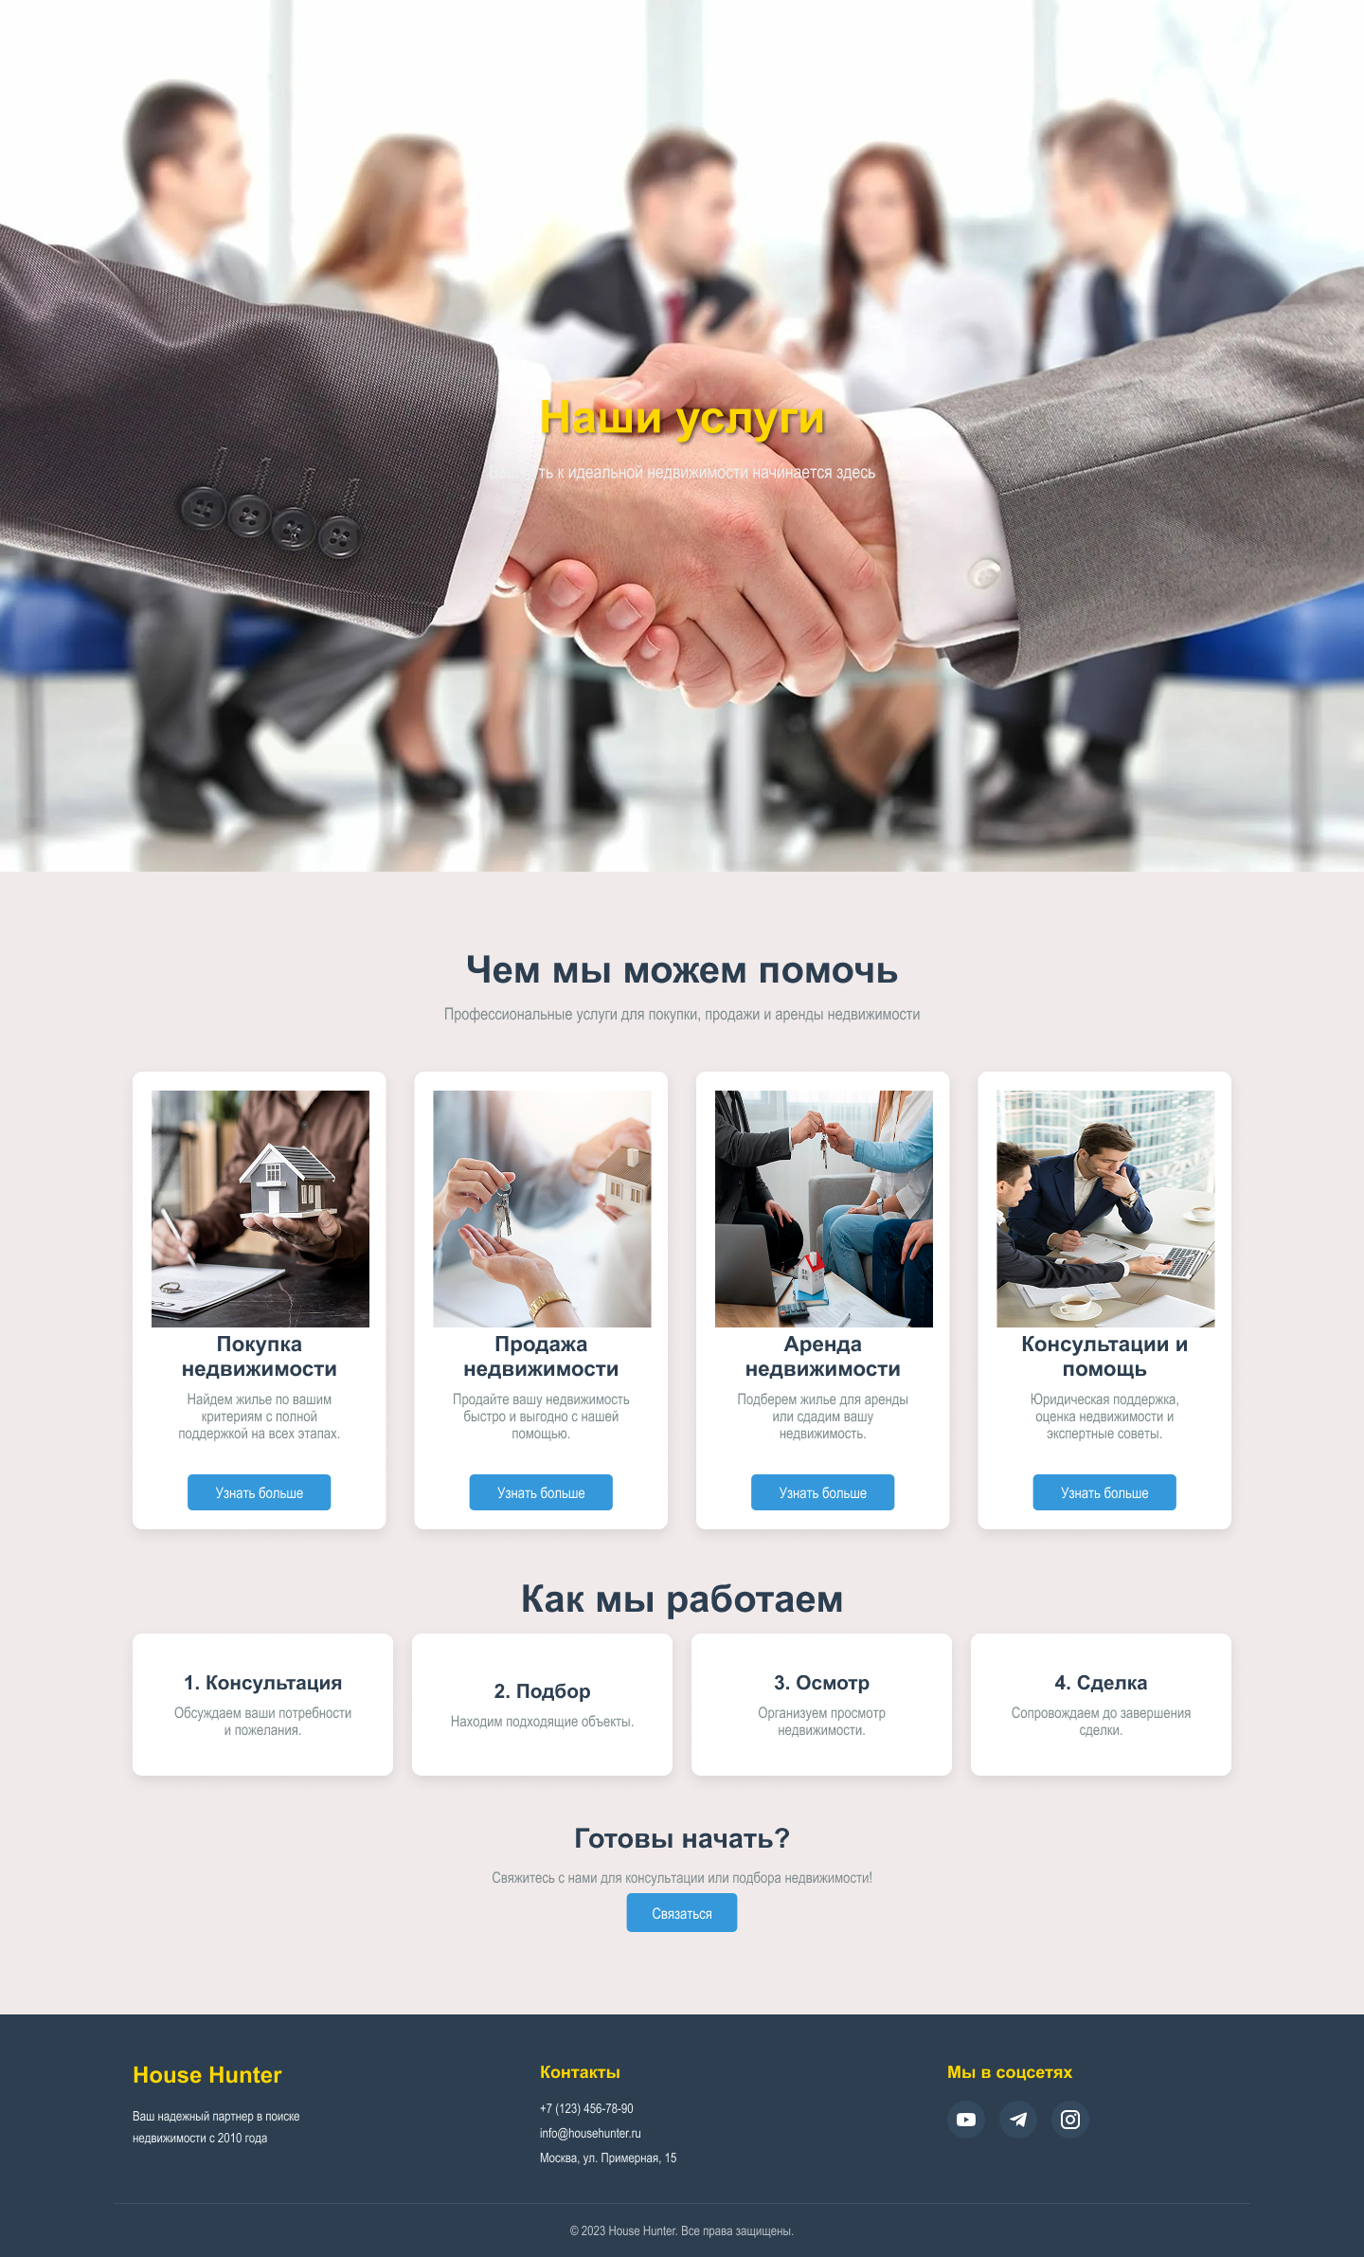

Рисунок Б.2 — Макет страницы «Услуги»

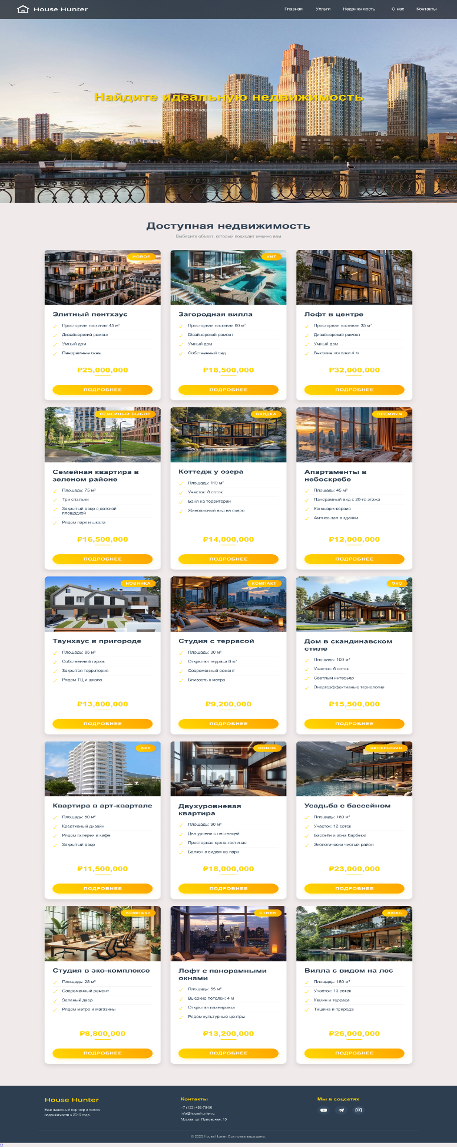

Рисунок Б.3 — Макет страницы «Недвижимость»

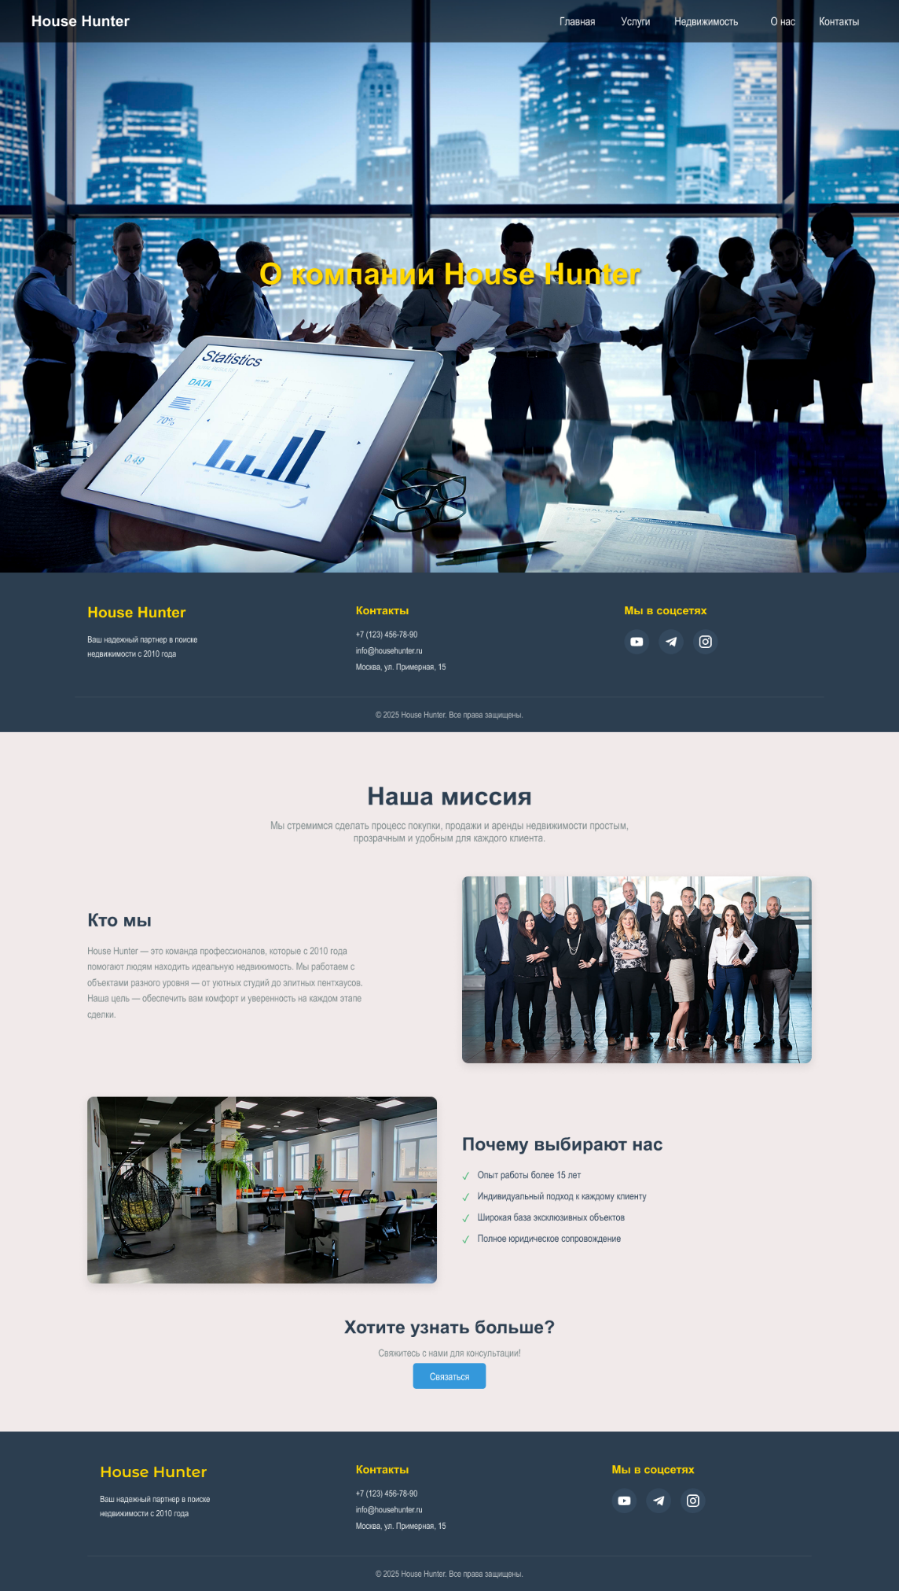

Рисунок Б.4 — Макет страницы «О нас»

ПРИЛОЖЕНИЕ В. Адаптивный дизайн веб-сайта

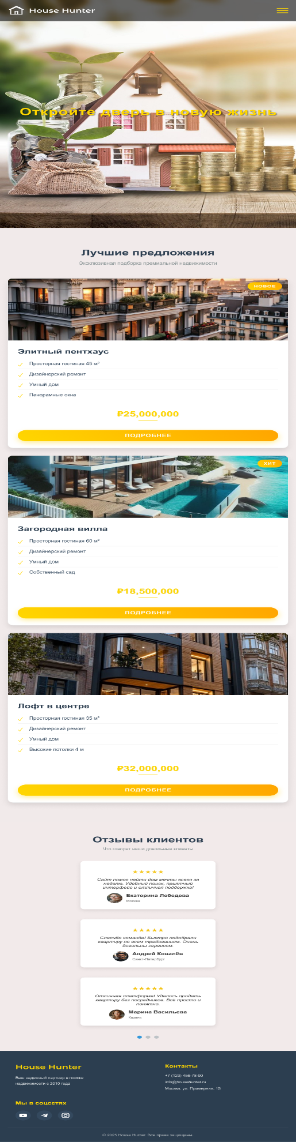

Рисунок В.1 — Вид страницы «Главная» с мобильного устройства



Рисунок В.4 — Вид страницы «Каталог» с мобильного устройства

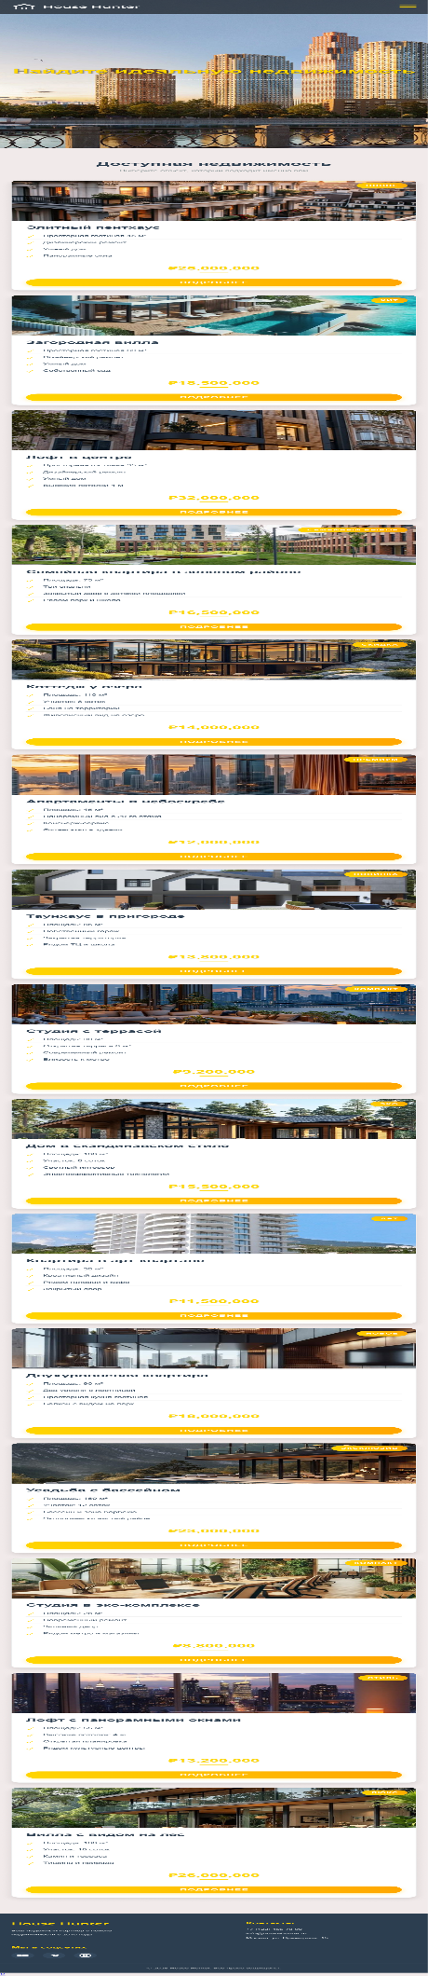

Рисунок В.5 — Вид страницы «недвижимость» с мобильного устройства

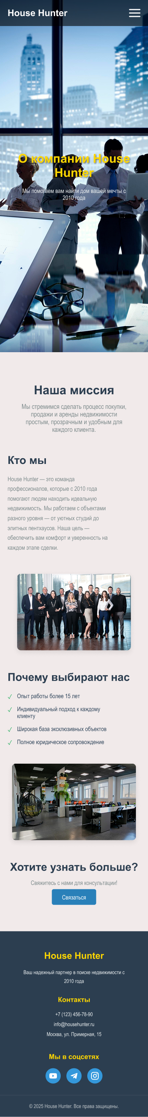

Рисунок В.6 — Вид страницы «О нас» с мобильного устройства

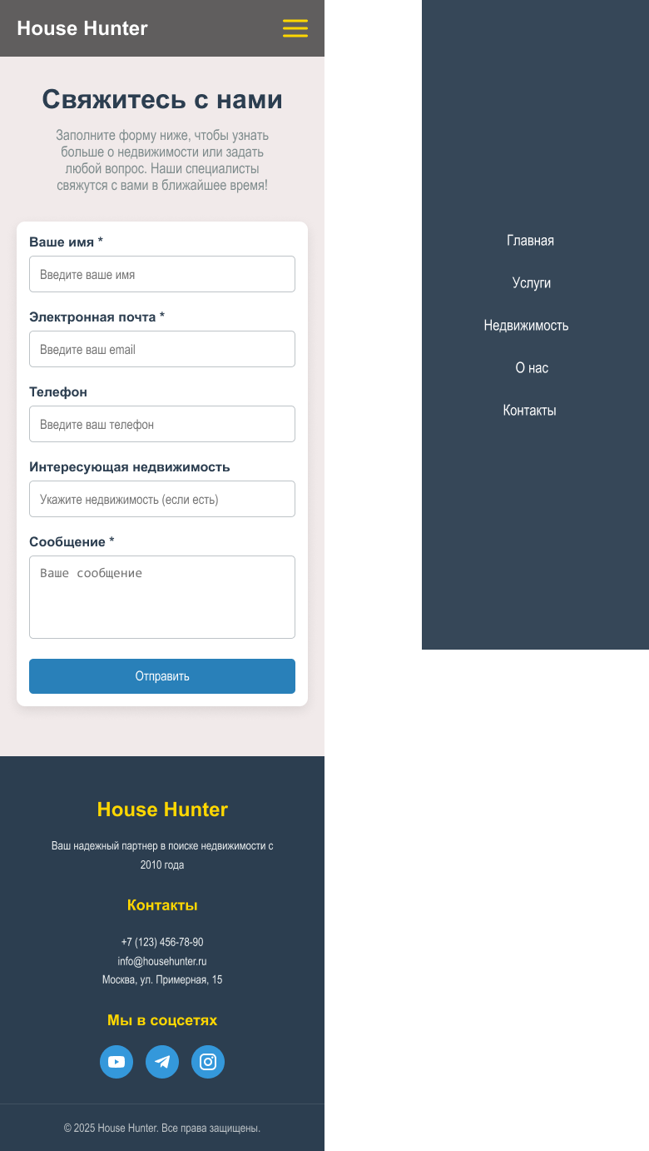

Рисунок В.7 — Вид страницы «Контакты» с мобильного устройства